Pour préparer l’examen de formation scientifique

En plus des évaluations de l’année voici quelques questions type examen.

Ex 1 :Classe les concentrations suivantes en **ordre décroissant** après les avoir calculées.

a) 3 g/100 ml

b) 500 mg/l

c) 4 mg/12 ml

d) 10 g/5 ml

1. Quel volume de solution obtiendra-t-on si on désire avoir une concentration de 50 g/l et qu’on utilise 5 g de soluté?
2. Le détergent pour lave-vaisselle Cascade a une teneur en phosphore de 7,4 % (1,2 g/15 ml). Quelle masse de phosphore est présente dans une boîte complète du produit, sachant qu'elle contient 3,4 l de détergent?
3. Tu veux changer la concentration d’une solution de 100 ml de concentration 50 g/l. La concentration désirée est de 40 g/l. Quel volume de solvant devras-tu ajouter?
4. Tu disposes de 250 ml d’une solution de vinaigre à 33 %. Trouvant que cette solution est trop concentrée, tu y ajoutes 500 ml d’eau. Calcule la concentration de la solution finale.
5. Une solution a une concentration massique de 40 g/L. Dans une fiole jaugée de 250 mL, on verse 20 mL de cette solution et on complète avec de l'eau. Quelle est la concentration de la nouvelle solution ?

Ex 2 : Le CO2 participe au cycle du carbone (et à celui de l’oxygène) dont voici une illustration ci-dessous :

|  |  |
| --- | --- |
| http://t2.gstatic.com/images?q=tbn:ANd9GcT1ADJHoDucd0GxOWx8FpPFi_RT_zrLmyACGymRQ1j1DceC0doaIg | 1. Sur ce schéma, à l’aide de flèches, indique et nomme chaque type de réservoir de C (les quatre) ? 2. Aide-toi du schéma pour donner :  * B1) un exemple d’échange de C de la lithosphère à l’atmosphère : * B2) un exemple d’échange de C de l’atmosphère à la biosphère : |

1. Aide – toi du schéma pour donner :

* C1) un exemple d’échange d’oxygène de la biosphère à l’atmosphère :
* C2) un exemple d’échange de carbone de la biosphère à la lithosphère :

Ex 3 : Questions type exploitation de documents :

À partir des documents de 1 à 3 explique pourquoi alors qu’ils ne sont pas les plus gros producteurs de CO2 les États-Unis sont les plus importants en termes d’impact sur la Terre.

Analyse chaque document pour en tirer les informations les plus importantes et rédige une réponse à la question en 3 lignes.

doc 1

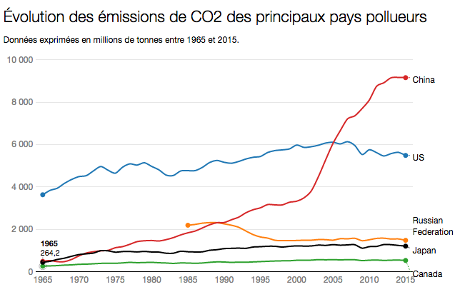

Observations :

doc 2

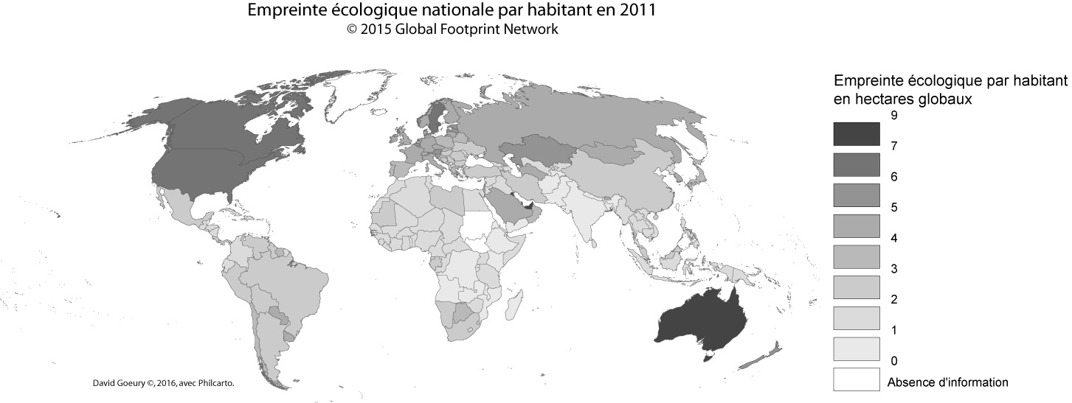

Observations

Doc 3

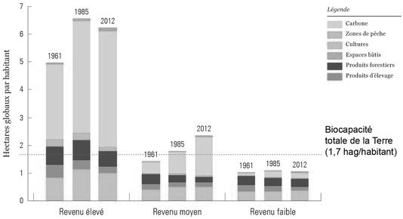

Observations

Doc 4

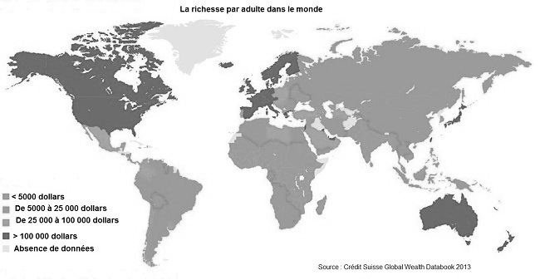

Observations doc 4

Conclusion

Partie 2

Situe et explique la relative mauvaise place de la Belgique au niveau de l’empreinte écologique et propose deux solutions facilement envisageables à ton niveau.

La Belgique, 5ème empreinte écologique du monde, devant les États-Unis

Si tous les citoyens du monde vivaient comme les Belges, l'humanité aurait besoin de 4,3 planètes pour subvenir à ses besoins - © Belga

Publicité Belga News

*Publié le lundi 29 septembre 2014 - Mis à jour le mardi 30 septembre 2014 à 07h22*

La Belgique présente la cinquième plus lourde empreinte écologique mondiale selon le rapport "Planète Vivante" du Fonds mondial pour la Nature (WWF) publié mardi. Elle a "gagné" une place par rapport au dernier rapport datant de 2012 et n'est désormais plus devancée que par le Koweït, le Qatar, les Émirats arabes unis et le Danemark.

Si tous les citoyens du monde vivaient comme les Belges, l'humanité aurait besoin de 4,3 planètes pour subvenir à ses besoins, ressort-il du rapport Planète Vivante 2014. Le royaume se situe en effet dans le top cinq des plus grosses empreintes écologiques, avec une estimation de 7,47 hectares consommés par habitant, pour 7,11 hectares dans le précédent rapport. A titre de comparaison, la moyenne mondiale se situe à 2,3 hectares et il faudrait, selon le WWF, une planète et demie pour produire les ressources écologiques renouvelables nécessaires au soutien de l'empreinte de l'humanité. Seuls le Koweït, le Qatar, les Émirats arabes unis et le Danemark font moins bien que la Belgique. La moitié de l'empreinte belge est due aux émissions de CO2 liées à la consommation d'énergie dans les ménages et le secteur des transports.

Concrètement, en Belgique, "les bâtiments sont très mal isolés, il y a très peu d'énergies renouvelables, le transport routier est très dense et la politique des voitures de société n'incite pas à l'utilisation des transports en commun", résume Frank Hollander du WWF. Certaines pistes sont néanmoins avancées par le Fonds pour réduire l'empreinte écologique du pays. Chaque citoyen peut y travailler, souligne Frank Hollander. Au niveau individuel, "consommer moins et mieux" serait déjà une bonne base, selon lui. "Le Belge pourrait notamment consommer moins de viande, puisque sa production a une empreinte assez importante."

Q 4 :

J’ai retrouvé dans ton livre différents documents qui illustrent chacun un type de pollution de l’eau mais je n’ai pas les solutions. Par ailleurs j’ai trouvé sur le net une liste des pollutions.

Peux-tu associer chaque pollution à son document ? Justifie tes choix en expliquant chaque pollution envisagée.

Peux-tu pour chacune donner un geste ou une habitude à promouvoir pour diminuer ce type de pollution ?

Donne aussi pour chacune une cause possible ainsi qu’une conséquence.

Pollution chimique : pollution engendrée par des substances chimiques normalement absentes, ou présentes dans l’environnement dans des concentrations naturelles (beaucoup) plus faibles.

Pollution thermique : modification de la température du milieu, le plus souvent à la hausse.

Pollution organique : pollution chimique due aux substances organiques (qui vient du monde vivant).

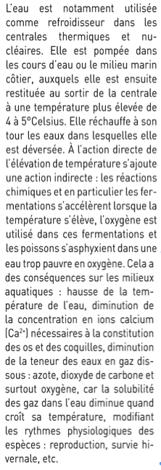Doc 1

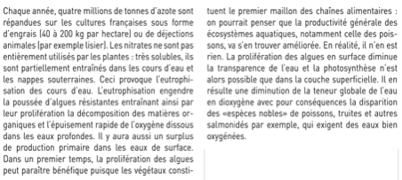Doc2

Doc 3

